2012年度高职高专市级精品课程

申报表

课程名称 多媒体技术与应用
所属专业大类名称 电子信息
所属专业类名称 电子信息
所属专业名称（专业课程填写） 计算机多媒体技术
课程负责人 陈萍
所属学校 上海震旦职业学院
推荐单位 上海震旦职业学院
申报日期 2012.7.2

中华人民共和国教育部制
二○一二年七月

填 写 要 求

- 以word文档格式如实填写各项。
- 表格文本中外文名词第一次出现时，要写清全称和缩写，再次出现时可以使用缩写。
- 涉密内容不填写，有可能涉密和不宜大范围公开的内容，请在“其他说明”栏中注明。
- 除课程负责人外，根据课程实际情况，填写1～4名主讲教师的详细信息。
- 本表栏目未涵盖的内容，需要说明的，请在“其他说明”栏中注明。
1．课程负责人情况
1-1  基本  信息 | 姓 名 | 陈萍 |  | 性 别 | 女 | 出生  年月 | 1975.2.15
1-1  基本  信息 | 最终  学历 | 研究生 |  | 专业技  术职务 | 副教授 | 电 话 | 66863366*2416
1-1  基本  信息 | 学 位 | 硕士 |  | 职业资  格证书 | 教师资格证 | 传 真 | 66866916
1-1  基本  信息 | 所在  单位 | 上海震旦职业学院  计算机系 |  |  | E-mail | katecp@126.com
1-1  基本  信息 | 通信地址（邮编） |  | 上海宝山区市一路88号 （ 201908）
1-1  基本  信息 | 教学与技术专长 |  | 计算机教学与应用
1-1  基本  信息 | 工作简历（含在行业、企业的工作经历和当时从事工作的专业领域及所负责任）  2000、9——至今 上海东方文化学院 与 上海震旦职业学院计算机系骨干教师、计算机系副主任、计算机基础专业主任。
1-2  教学  情况 | 近五年来承担的主要课程（含课程名称、周学时，届数及学生总人数，不超过五门）；  1、《多媒体技术与应用》4课时，九届，800人  2、《网页设计与制作》4课时，六届，400人；  3、《多媒体动画设计》4课时，六届，380人。  4.《计算机应用基础》4课时，8届 600人  5、《电子商务》4课时，八届，700人  作为第一署名人在国内外公开发行的刊物上发表的教学研究论文；  1.《CD成才与就业》刊号ISSN 1009 –8127论文《计算机专业职业资格考证的教学方法的探索》出版日期2007年4月  2.Intelligent computer control of Extended Leontief Input-OutputModel---EI 检索论文 出版日期：2009年6月  3.提高教学有效性的研究---创新导报发表计算机专业课  出版日期：2010年4月  4.有效学习方法的探索----中国电化教育 出版日期：2010年6月  5．计算机应用基础课程培养高职学生创新能力-----网友世界  出版日期：2012.6
1-3  技术  服务 | 近五年来承担的技术开发或技术服务（培训）项目及效果；  获得的表彰/奖励或获得的专利  1．07年开发www.zd-byb.com网站项目，担任项目主管  2．08年开发农家乐www.wu66.net电子商务网站项目，担任项目主管  3．《计算机多媒体中高级实训教程－FLASH8中文版完全案例》  陈萍主编 出版日期2008年5月 中国铁道出版社  4．《Photoshop高级案例制作教程》陈萍参编 2008年12月 天津科学技术出版社  5．《电子商务网页设计教程—HTML与FLASH应用篇》 陈萍副主编 出版社：地质出版社 出版日期：2009年4月20日  6．《大学计算机应用基础教程》 陈萍主编 出版社：天津科学技术出版社 出版日期：2009年5月15日  7．《大学计算机应用基础教程上机实训与习题集》陈萍编著 出版社：天津科学技术出版社 出版日期：2009年5月15日  8．《电子商务实训教程》 陈萍主编 出版社：科学出版社 出版日期：2010 年6月  9．《大学计算机技术基础》陈萍主编 出版社：中国铁道出版社 2010.9出版  10．《大学计算机技术基础实验指导》陈萍主编 出版社：中国铁道出版社 2010.9出版  11．2009.11 获上海市高职师资培训优秀学员  12．2006年、2007年、2008年、2009年、2011年评为上海震旦职业学院优秀园丁与先进个人称号  13．2009年、2010年上海震旦职业学院优秀教材奖  14．2009.10月赴印度进行软件外包技术培训  15．2011．10月（第六届）全国大学生计算机信息技术设计大赛三等奖作品指导教师。  17．2012.1月上海震旦职业学院 说课一等奖  18．2012.3月上海震旦职业学院获得三八红旗手称号

2. 主讲教师情况（1）
（2）-1  基本  信息 | 姓 名 | 徐念祖 |  | 性别 | 男 |  | 出生  年月 | 1950.8
（2）-1  基本  信息 | 最终  学历 | 大学本科 |  | 专业技  术职务 | 教授 |  | 电 话 | 66863366-2416
（2）-1  基本  信息 | 学 位 | 学士 |  | 职业资  格证书 | 高等学校教师资格证  高级工程师证书 |  | 传 真 | 66866916
（2）-1  基本  信息 | 所在  院系 | 上海震旦职业学院计算机系 |  |  |  | E-mail | xunianzu163@163.com
（2）-1  基本  信息 | 通信地址（邮编） |  | 上海市宝山区市一路88号（201908）
（2）-1  基本  信息 | 教学与技术专长 |  | 计算机应用技术
（2）-1  基本  信息 | 工作简历（含在行业、企业的工作经历和当时从事工作的专业领域及所负责任）  1977.2－1981.2 上海住宅建筑研究所 助理工程师  1981.2－2008.8 同济大学，讲师，高级工程师，教授  2008.9－ 上海震旦职业学院 教授 计算机系主任
（2）-2  教学  情况 | 近五年来承担的主要课程（含课程名称、周学时，届数及学生总人数，不超过五门）；  - 大学计算机基础 本（专）科 必修，3学时*17周， 2003－2006学年， 3000学生以上（同济大学，济光学院）  - 多媒体技术与应用 本科 （必修选修 ）， 3学时*17周， 2004－2010 学年， 2000 学生以上（同济大学）  - 多媒体技术与应用 专科 专业课 3学时*14周 2009－2010 学年 150 学生 （震旦职业学院）  - 研究生课程 3*12 7名学生 （教育技术学研究方向2007年）  - 电子商务开发与应用 专升本 专业课， 3学时*17周，2007-2010学年，450学生  - java 程序设计，专业基础课，专科、本科3学时*17周， 2005－2010 1000学生以上 （济光职业技术学院 同济大学）  作为第一署名人在国内外公开发行的刊物上发表的教学研究论文；  1. “多媒体技术与应用”课程改革与实践 《全国计算机新科技与计算机教育》 2007.8 ISBN978-7-81104-659-5  2. 倡导自主学习的良好学风 《全国高等院校计算机基础教育研究会》 2007.6 ISBN978-7-04-021967-8  3. 独立学院计算机基础教学方法初探 《计算机时代》 2009.9 ISSN1006-6228-CN33-1094/TP
（2）-3  技术  服务 | 近五年来承担的技术开发或技术服务（培训）项目及效果；  获得的表彰/奖励或获得的专利  1. 国家级精品课程一项（2005年，“大学计算机基础”）  2. 上海市精品课程一项 （2004年，“大学计算机基础”）  3. 上海市科技进步奖一项.（1999年）  4. 1999年—2007年发表科研论文，教学研究论12篇。  5. 2009年度同济大学继续教育和网络教育“奖教金”获得者  6. 1999年度，2006年度， 2008年度同济大学“奖教金”获得者。  7. 2009全国大学生（文科）计算机设计大赛一等奖作品指导教师。  8. 2008年（首届）全国大学生（文科）计算机设计大赛三等奖作品指导教师。  9. 2008年上海市计算机设计大赛一等奖作品指导教师  10.2009年上海市计算机设计大赛一等奖作品指导教师  11.社区慢性病防治系统的研究 ，卫生部，世界卫生组织（WHO）1998－2008数据库技术应用和研究负责人  12.继续教育与网络教育研究—《Java程序设计 》，同济大学 2010－2012 第一负责人  13.继续教育与网络教育课程研究项目——《电子商务开发与应用 》 ，同济大学，2010－2012 第一负责人  14.职业学院计算机实践型课程考试方法的改革研究 ，震旦职业学院，2009－2011，第一负责人  15. CGi对HTML的影响 第一作者 《电子科技》Tp393.092 1999.7 Tp393.092  16. “多媒体技术与应用”课程改革与实践 第一作者 全国计算机新科技与计算机教育年会 2007.8ISBN978-7-81104-659-5  17. 独立学院计算机基础教学方法初探 《计算机时代》 2009.9 ISSN1006-6228-CN33-1094/TP  18. 倡导自主学习的良好学风 第一作者 全国高等院校计算机基础教育研究会2007.6ISBN978-7-04-021967-8  19. Microsoft Access97 应用与开发 第三作者 人民邮电出版社1999.4 50000ISBN7-115-06924-7/tp.613  20. 网页制作实用教程 第一作者 科学出版社 1999.6 180000 ISBN7-03-007529-  21. 多媒体技术与应用 第二作者 校内讲义 2006.7  22.科技进步二等奖《社区慢性病防治系统的研究》 上海市，署名第二，1999年  23.国家级精品课程（“大学计算机基础”，2005年），署名第三  24.继续教育与网络教育研究—《Java程序设计 获研究经费25000元，第一负责人  25.继续教育与网络教育研究—《电子商务开发与应用 》 获研究经费25000元，第一负责人。

2. 主讲教师情况（2）
2⑵-1  基本  信息 | 姓 名 | 袁明 |  | 性 别 | 男 | 出生  年月 | 1981．9
2⑵-1  基本  信息 | 最终  学历 | 研究生 |  | 专业技  术职务 | 讲师 | 电 话 | 66863366*2416
2⑵-1  基本  信息 | 学 位 | 硕士 |  | 职业资  格证书 | 教师资格证  网络工程师 | 传 真 | 66865043
2⑵-1  基本  信息 | 所在  单位 | 上海震旦职业学院计算机系 |  |  | E-mail | Ming_yuan20009@yahoo.com.cn
2⑵-1  基本  信息 | 通信地址（邮编） |  | 上海宝山区市一路88号 （ 201908）
2⑵-1  基本  信息 | 教学与技术专长 |  | 计算机教学与应用
2⑵-1  基本  信息 | 工作简历（含在行业、企业的工作经历和当时从事工作的专业领域及所负责任）  2008.8至今 上海震旦职业学院 专职教师 计算机专业主任  2007.8－2008.7 上海市卢湾区教师进修学院 教师
2⑵-2  教学  情况 | 近五年来承担的主要课程（含课程名称、周学时，届数及学生总人数，不超过五门）；；  多媒体软件应用类课程 10课时每周 共约1200课时 4届240人  计算机网络 6课时每周 共360课时 4届240人  网络数据库 8课时每周 共480课时 4届240人  .net开发技术 8课时每周 共480课时4届24
2⑵-3  技术  服务 | 近五年来承担的技术开发或技术服务（培训）项目及效果；  获得的表彰/奖励或获得的专利  实现了计算机基础等课程的无纸化上机考试环境配置  获2009年度震旦教育集团先进个人  本人2010年6月成功申报了上海高校培养优秀青年教师资助计划即优青课题，项目名称为《高职院校教学质量实时监控系统的实践研究》，所属类别为科研-自然科学类，经费3万元，起止时间2010年12月至2012年12月。  获2012年度产学研项目  多次在上海震旦职业学院青年教师说课、讲课及课件比赛中获奖

2. 主讲教师情况（3）
3⑶-1  基本  信息 | 姓 名 | 钟燕华 |  | 性 别 | 女 | 出生  年月 | 1978.12
3⑶-1  基本  信息 | 最终  学历 | 本科 |  | 专业技  术职务 | 讲师 | 电 话 | 66863366*2416
3⑶-1  基本  信息 | 学 位 | 硕士 |  | 职业资  格证书 | 教师资格证  高级网络技师 | 传 真 | 66865043
3⑶-1  基本  信息 | 所在  单位 | 上海震旦职业学院计算机系 |  |  | E-mail | yanhua_zhong@163.com
3⑶-1  基本  信息 | 通信地址（邮编） |  | 上海宝山区市一路88号 （ 201908）
3⑶-1  基本  信息 | 教学与技术专长 |  | 计算机教学与应用
3⑶-1  基本  信息 | 工作简历（含在行业、企业的工作经历和当时从事工作的专业领域及所负责任）  2003．8-2007．7 宁波大红鹰学学院 计算机教师  2007．7-2008．8 宁波奥克斯通讯上海分公司 软件工程师 从事手机嵌入式软件开发  2008．8-到今 上海震旦职业学院 计算机教师
3⑶-2  教学  情况 | 近五年来承担的主要课程（含课程名称、周学时，届数及学生总人数，不超过五门）；；  《C语言程序设计》5届 约500人 周学时：6课时  《计算机应用基础》2届 约400人 周学时：5课时  《vB程序设计》1届 约100人 周学时：4课时  《vb.net 技术》1届 约100人 周学时：4课时  2009年11月成功申报上海青年教师优才计划课题一个—基于C#的教务考试系统。  正式发表省级论文一篇《嵌入式Internet技术的实现方法》任第一作者。  编写校本教材《vb实训指导书》、《C语言实训指导书》
3⑶-3  技术  服务 | 近五年来承担的技术开发或技术服务（培训）项目及效果；  获得的表彰/奖励或获得的专利  2009年11月成功申报上海青年教师优才计划课题一个—基于C#的教务考试系统2007．7-2008．8在宁波奥克斯通讯有限公司上海分公司从事手机嵌入式软件开发，并有多款奥克斯手机面向市场。包括其中的滑动解锁功能、IPHONE界面等。  荣获上海震旦职业学院第二届青年教师讲课比赛二等奖上海震旦职业学院第三届课件比赛三等奖，上海震旦职业学院优秀校本教材奖及优秀园丁奖。

2. 主讲教师情况（4）
4⑵-1  基本  信息 | 姓 名 | 李立 |  | 性 别 | 女 | 出生  年月 | 1983．5
4⑵-1  基本  信息 | 最终  学历 | 研究生 |  | 专业技  术职务 | 助教 | 电 话 | 13918395420
4⑵-1  基本  信息 | 学 位 | 硕士 |  | 职业资  格证书 | 教师资格证 | 传 真 | 66865043
4⑵-1  基本  信息 | 所在  单位 | 上海震旦职业学院计算机系 |  |  | E-mail | Flyingi4876@sina.com
4⑵-1  基本  信息 | 通信地址（邮编） |  | 上海宝山区罗店镇市一路88号 （201908）
4⑵-1  基本  信息 | 教学与技术专长 |  | 计算机教学与应用
4⑵-1  基本  信息 | 工作简历（含在行业、企业的工作经历和当时从事工作的专业领域及所负责任）  2008.7—2009.7 广东惠州市第八中学 信息技术教师  2009.8—至今 上海震旦职业学院 计算机教师
4⑵-2  教学  情况 | 近五年来承担的主要课程（含课程名称、周学时，届数及学生总人数，不超过五门）；；  计算机文化基础 4课时每周 共240课时 2届160人  计算机应用技术基础 5课时每周 共225课时 3届200人  专业技能集中实训指导 20课时每周 4次 共320课时 2届140人
4⑵-3  技术  服务 | 近五年来承担的技术开发或技术服务（培训）项目及效果；  获得的表彰/奖励或获得的专利  本人2011年6月成功申报了上海高校青年教师培养资助计划即优青课题，项目名称为《高校考试成绩网上管理系统的实践研发》，所属类别为科研-自然科学类，经费4万元，起止时间2011年10月至2013年10月。  2011年荣获上海震旦职业学院第三届青年教师讲课比赛三等奖。

3. 教学队伍情况

人员构成（含外聘教师） | 姓名 | 性别 | 出生年月 | 职称 | 学科专业 | 在教学中承担的工作
人员构成（含外聘教师） | 陈萍 | 女 | 1975年2月 | 副教授 | 计算机软件工程 | 课程建设负责人
人员构成（含外聘教师） | 徐念祖 | 男 | 1950年8月 | 教授 | 计算机应用 | 课程建设与主讲教师
人员构成（含外聘教师） | 袁明 | 男 | 1981年9月 | 讲师 | 教育技术学 | 主讲教师与网站建设
人员构成（含外聘教师） | 钟燕华 | 女 | 1978年12月 | 讲师 | 计算机科学技术 | 课程建设与主讲教师
人员构成（含外聘教师） | 李立 | 女 | 1983年5月 | 助教 | 计算机应用 | 主讲教师
人员构成（含外聘教师） | 施庆平 | 男 | 1953年6月 | 副教授 | 计算机应用 | 主讲教师
人员构成（含外聘教师） | 孙修东 | 男 | 1965年7月 | 副教授 | 计算机软件 | 主讲教师
人员构成（含外聘教师） | 李琳 | 男 | 1972年3月 | 高工 | 计算机软件 | 实训教师
人员构成（含外聘教师） | 王亮 | 男 | 1982年9月 | 讲师 | 计算机网络 | 网站维护与实训教师
人员构成（含外聘教师） | 王展峰 | 男 | 1975年4月 | 高工 | 计算机软件 | 网站建设与实训
人员构成（含外聘教师） | 贾羽 | 男 | 1985年7月 | 助理实验师 | 计算机应用 | 网络维护与实训
人员构成（含外聘教师） | 李耀光 | 男 | 1976年5月 | 高工 | 计算机网络 | 实训教师
教学队伍整体结构 | “双师”结构，专兼教师比例，学缘结构，年龄结构，职称及职业资格结构  - 多媒体技术与应用教学团队共有4位专职教师，“双师”素质教师占100%，老中青相结合，年龄结构均显合理。2位教师具有高级技术职称，占专职教师的50%。3位教师为硕士学历，占专职教师的75%。企业兼职教师3位，占整个教师团队的25%。整个教学队伍结构能够满足高职课程的职业能力培养需要。  - 本团队硕士8名，本科4名、教授1名、副教授3名、讲师3名、高工3名、助教1名、助理实验师1名。  - 50岁以上2,、30~40岁8名、30岁以下的2名。
教学改革与教学研究 | 近五年来教学改革、教学研究成果及其解决的问题（不超过十项）  - 编写了校本教材10余本，多媒体教程正式出版2本。  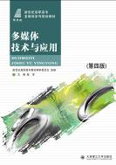  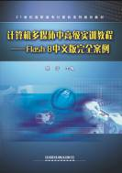  - 网页制作教程  - 电子商务实训教程  - 数据库系统  - 多媒体中高级实训教程  - 计算机技术基础  - 计算机技术基础实验指导  - SQL SERVER实训教程  - VB实训教程  - 引进计算机一级、二级考试题库系统实训平台用于全校学生的训练与考核  - 改板书为多媒体及网络形式授课  - 考核理论够用为度,重点突出,作品化考核
师资培养 | 近五年培养青年教师的措施与成效  本教学团队责任感强、师德高尚、治学严谨、团结协作，执教能力强。注重自身建设，运用先进的职教理念，强化职业能力的培养，为学生成才提供了广阔的舞台，得到了学生一致的好评和欢迎。注重年青教师的培养，制定切实可行的培养方案，并加以实施落实。  08年下学期引进硕士生袁明、双师型教师宗燕华。  09年1月陈萍参加上海市教委师资能力提升培训班  09年10月陈萍赴印度培训  2010.1月袁明参加上海市教委师资能力提升培训班  2011.7—9月 陈萍、袁明、钟燕华三位教师进入上海同济学士有限公司实践。

4．课程设置
4-1课程性质与作用
课程名称：多媒体技术与应用
课程性质：计算机信息系信息管理与计算机多媒体专业作为必修课程安排，其他各专业作为专业技术基础课供选修。
教材：《计算机多媒体中高级实训教程》2008年6月第一版，全国多所院校使用，深受广大师生好评，2012年6月《多媒体技术与应用》教材正式出版。
课程作用：本课程是一门实践性很强的主干专业基础课程，坚持“理论够用为度，加强实践训练”的教学理念，注重改革创新，使知识的传承与创新相结合。要求学生独立设计多媒体作品或开发小型项目。经过努力，使本课程建设成具有一流的教学理念，一流的教学模式、内容、方法和技术，一流的教学效果，一流的教师队伍，争取创上海市及国家精品教材。
多媒体技术与应用课程开设后，学生参加上海市劳动与社会保障职业技能考核取得了优异成绩，合格率居全市榜首。
4-2课程设计的理念与思路
充分利用学院计算机实训室和计算机系的校外实习基地，构造一个完善的工学结合实践教学体系，既有校内实训教学，还有校外实习指导。以真实的多媒体项目作为实践教学的内容，激发学生学习的兴趣；通过小组合作学习，构建实践教学的学习共同体；通过作品的竞赛，培养学生在实践教学中运用多媒体技术；通过专职教师和实习公司指导教师的帮助，顺利达到预期的培养效果
5．教学内容
5-1 教学内容的针对性与适用性
本课程28学时理论教学及28学时实践教学。共56学时。
教师主要通过实践课，现场机房指导以及通过网络QQ、MSN答疑对学生进行指导。我们拥有多媒体技术实训平台，直接在网络平台上指导学生实现多媒体技术的应用。通过该课程的学习要达到开阔思路、激发探索、创新精神、增强适应能力；提高人才素质的目的
课程的重点、难点及解决办法：
重点项目2、项目4、项目5、项目7、项目8
难点项目6 教师通过教学软件演示，指导学生如何做综合实例，要求学生学会模仿书中作品的设计，最后设计多媒体综合作品。
5-2 教学内容的组织与安排
项目1 认识计算机多媒体技术基础知识 4课时
项目2 Photoshop的应用 8课时
项目3 音频处理软件 Adobe Audition 4课时
项目4 Flash 动画设计基础 8课时
项目5 Director基本动画制作 8课时
项目6 了解Lingo语言基本知识 8课时
项目7静态页面制作基础 8课时
项目8 Dreamweaver CS4高级操作 8课时

5-3 教学内容的具体表现形式
知识模块顺序及对应的学时
项目1 认识计算机多媒体技术基础知识4课时
1.1 项目提出
1.2 项目分析
1.3 相关知识点
1.4 项目实现
任务1 认识计算机多媒体中的媒体元素
任务2 认识多媒体技术特点
任务3 了解多媒体硬件系统
任务4 了解多媒体软件系统
1.5 总结与提高
1.6 习题
项目2 Photoshop的应用8课时
2.1项目提出
2.2项目分析
2.3相关知识点
2.4项目实现
任务1 制作“青苹果”
任务2 围棋棋盘
任务3 路径的使用任务
任务4 制作商标
任务5 制作置换图
任务6 制作“置换”滤镜文字效果
任务7 制作另一种置换效果
任务8 残破邮票
任务9 文字渐变
任务10 幻彩纹理
任务11 虎豹标志
任务12 制作林中阳光效果
2.5总结与提高
2.6习题
项目3 音频处理软件 Adobe Audition 4课时
3.1项目提出
3.2项目分析
3.3相关知识点
3.4项目实现
任务1 录音
任务2 多轨音频编辑
任务3 声音效果的设置
任务4 音频的编辑与合成
3.5总结与提高
3.6习题
项目4 Flash 动画设计基础节8课时
4.1项目提出
4.2项目分析
4.3相关知识点
4.4项目实现
任务1：Flash多图层渐变动画效果
任务2：Flash文字渐变动画效果
任务3：Flash文字动画效果综合运用
任务4：Flash按钮和声音效果
任务5：Flash遮罩动画效果
任务6：Flash遮罩效果综合运用
任务7：Flash引导层效果设计
4.5总结与提高
4.6习题
项目5 Director基本动画制作 8课时
5.1项目提出
5.2项目分析
5.3相关知识点
5.4项目实现
任务1 帧连帧动画效果
任务2 关键帧动画效果
任务3 高级帧动画效果
任务4 交换演员动画效果
任务5 胶片环动画效果
任务6 录制动画效果
任务7 相关粘贴动画效果
任务8 综合实例
5.5总结与提高
5.6习题
项目6 了解Lingo语言基本知识 8课时
6.1项目提出
6.2项目分析
6.3相关知识点
6.4项目实现
任务1 按钮效果制作
任务2 “生日快乐”flash播放器
任务3 自习室
任务4 点选文字
任务5 拼图游戏的制作
6.5总结与提高
6.6习题
项目7静态页面制作基础 8课时
7.1项目提出
7.2项目分析
7.3相关知识点
7.4项目实现
任务1 创建站点
任务2 网页文本应用
任务3 图像的运用
任务4 多媒体效果设计
任务5 超级链接的应用
任务6 表格的应用
7.5总结与提高
7.6习题
项目8 Dreamweaver CS4高级操作 8课时
8.1项目提出
8.2项目分析
8.3相关知识点
8.4项目实现
任务1 层的应用
任务2 框架的应用
任务3 表单的应用
任务4 CSS的应用
任务5 行为的应用
任务6 模板的应用
任务7 综合网站设计
任务8 网站发布
8.5总结与提高
8.6习题

6．教学方法与手段
6-1教学模式的设计与创新
针对《多媒体技术与应用》课程信息量大、知识更新快、学生基础差异大等特点，我们借助现代化的教育教学手段，进行了教学模式的改革：
1、转变观念，树立新的教学思想
树立“以学生为本，面向应用，培养创新意识”的教学思想，由“教师为中心”转变为“以学生为中心”，使学生由被动学习转变为主动学习，由“以课堂为中心”转变为“多环节教学”等。
2、传统的课堂教学与网络教学相结合
多媒体技术基础知识精讲由学生通过课程教学网站多练；开放型作业部分由教师提出要求，并提供参考样例，学生通过搜集整理信息、提出需求、设计方案、解决问题等过程独立完成，最后登录课程教学网站上交；主体内容（即工作案例分析与讲解）和综合实训部分为课堂教学内容，从而将传统的课堂教学与网络教学灵活地结合在一起。
3、八位一体统一教学模式
统一教学大纲、统一实训大纲、统一教材、统一命题、统一阅卷标准、统一教学课件、统一主要的课程作业和案例分析，以及统一上机实践的模拟内容。
6-2多种教学方法的运用
学生掌握理论知识的同时注重创新意识的培养。理论课的教学分为以下五个环节：基础知识的讲解；实例剖析；创意设计；举一反三；练习和作业。
多媒体网络教学系统
采用广播教学，使学生能实时清晰地观看教学过程，并控制了学生计算机，集中学生的精神于课堂。
6-3现代教学技术手段的应用
1、强调现代教育手段在课程教学中的运用
课程教学强调多媒体技术、计算机技术的有效运用，作为课程教学的有效手段，提高教学质量和学习效率。具体应用在：
（1）课堂教学采用多媒体技术进行生动演示，提高教学效果；
（2）学生运用计算机技术，设计和撰写实践课业报告；
（3）学生运用多媒体技术，交流课业报告，代表小组接受考评；
（4）小组课业报告采用网络发送，教师考评后再回复。
2、采用现代信息技术，构建“立体化网络教学”。
课程教学注重网络课程的开发。因为网络课程具有时空优势、资源优势，是课堂教学的拓展，能够优化教学过程，提高教学质量和学习效率。网络教学作为现代教育的有效手段，是学生喜欢、擅长操作的学习形式；网络教学作为课堂教学的辅助形式，能够解决课时与课程改革的时间矛盾。课程构建了“立体化网络教学”，形成了本课程教学的又一特色。
（1）采用网络教学系统，辅助课堂教学，组织学生上网自学课程，完成网上作业任务；
（2）采用网络实训系统，辅助学生上网接受实训指导，完成网上实训任务；
（3）采用网络评价系统，评价学生的课程练习自测和实训课业成果；
（4）采用网络资源系统，引导学生拓展学习，方便上网收集课业资料；
（5）采用校企互联系统，搭建与企业实时联系的平台，方便学生收集实训所需资料；
（6）采用教学互动系统，开展在线答疑、学习讨论和学习自测。
6-4网络教学资源和硬件环境
本课程教学已构建了“立体化网络教学”系统，网络教学资源丰富，架构合理。主要网络教学资源有：
1、网络课堂。开展理论教授辅导，便于学生掌握专业理论知识，完成课程布置的学习任务。网络课堂开讲十三讲。每讲都配备了“前沿研究”、“习题库”、“案例库”等教学资料。共计 “多媒体中高级理论题1000题”、“教学案例”100个。还设计了在线自测评价系统，要求学生线上进行自测评价。
2、实训平台。开展技能训练指导，便于学生掌握多媒体技能，完成课程实训项目。实训平台指导的课业项目有12项。每个训练模块都配备了“标准答案”，便于学生对自己的实训成绩进行自测。
3、学习指南。引导学生在更高层次上拓展自己的学习。推荐多媒体技术与应用相关书目、学科期刊及学科网站等信息。
4、学习资源。多媒体技术与应用精品课程网站上提供了课程教材《多媒体技术与应用》和《多媒体中高级实训教程》电子教材。
5、教学互动。搭建教学互动系统，教师开展在线答疑，帮助学生解惑；论坛组织学生学习讨论，促进教学相长。
上海震旦职业学院的硬件环境能够支撑本网络课程的正常运行，并能有效共享。

7．实践条件
7-1校内实训设备与实训环境
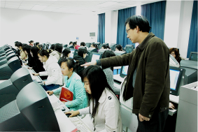
目前我院有计算机房12个，可供学生使用的计算机达到800多台。主要配置为双核处理器、2G内存、200G以上硬盘、17英寸或19英寸液晶显示器。
在教学条件建设上，主要是大力加强了网络资源以及网络教学软硬件环境的建设。通过多媒体网络教学软件控制学生计算机，教师演示的方法授课，引导学生掌握相关知识点。通过网络平台，提供教师的教学大纲、讲稿、教学案例及素材，让学生形象、直观地理解和掌握相关的知识和技术。
7-2校外实习基地的建设与利用
2006---至今 我院与以下单位进行校企合作：《上海电脑打印公司》《上海惠泽科技有限公司》 《上海同济学士有限公司》 《上海旗盈科技有限公司》
每年安排学生去合作单位实习、就业，并且把用人单位的项目经理请进课堂教学。
我院通过校企合作，与多家企业建立了多个校外实习（训）基地，学生在实训基地顶岗实习、实训，使学生将课程学习和工作实践相结合，从而加深对自己所学专业的认识，提高了工作能力和专业技术水平，基本实现了实践教学与就业岗位的无缝对接。每年组织部分毕业生到校外实训基地实习，将在学校中所学的计算机多媒体知识运用到实际工作中；推荐学生到党院办、系办勤工助学，帮助编辑整理文档，完善学校部门网页，为学院的教学检查评估以及复评等工作做出了贡献。推荐学生去幻维数码、联想、微软等集团实习。
另外，学院还鼓励教师利用寒暑假通过产学结合的途径到校外实训基地进行实践锻炼，教师通过产学结合能及时了解自己所从事专业目前的现状，从而丰富教学内容，提高教学质量。通过这一途径，培养了一批既有一定理论知识，又有较强专业实践能力和丰富实际工作经验的双师素质教师，教师结构在不断优化，从而更好地教学应用中。

8．教学效果
8-1校外专家、行业企业专家、校内督导及学生评价
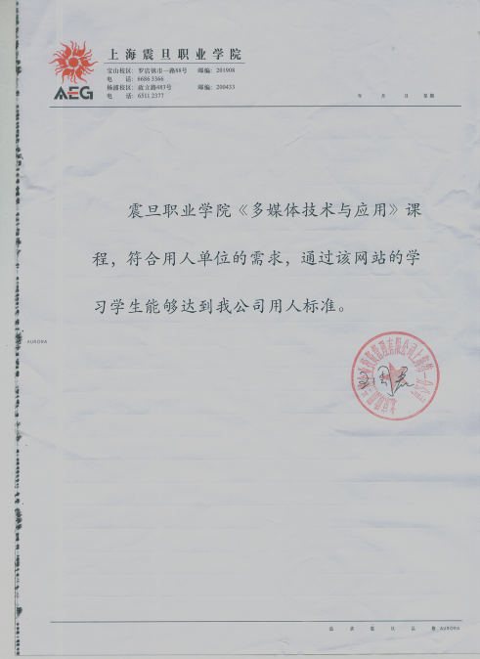
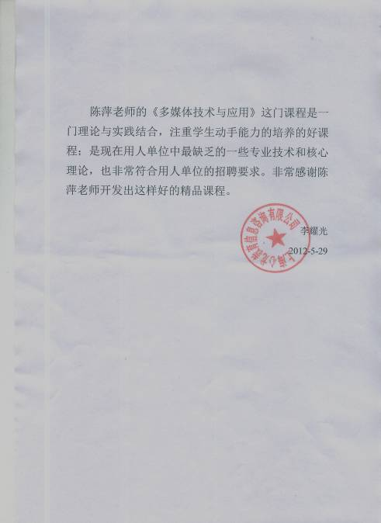
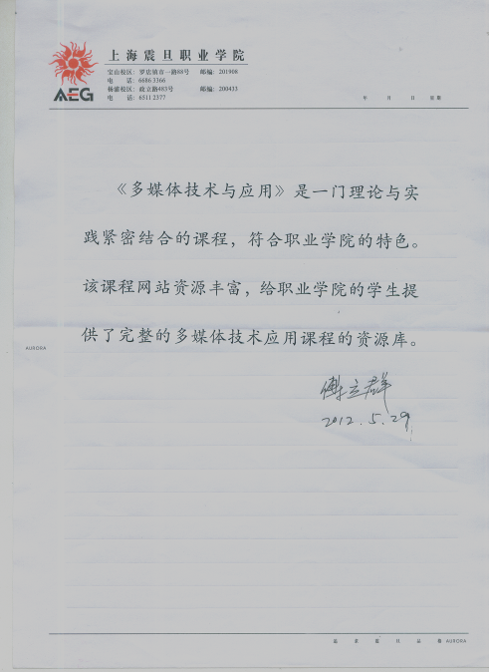
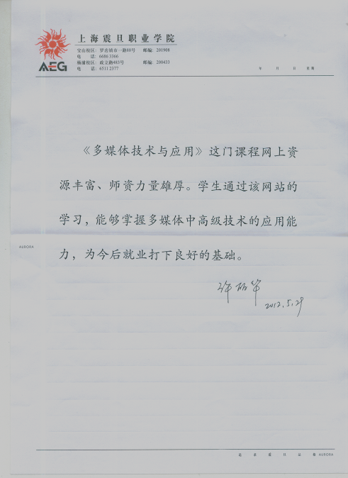
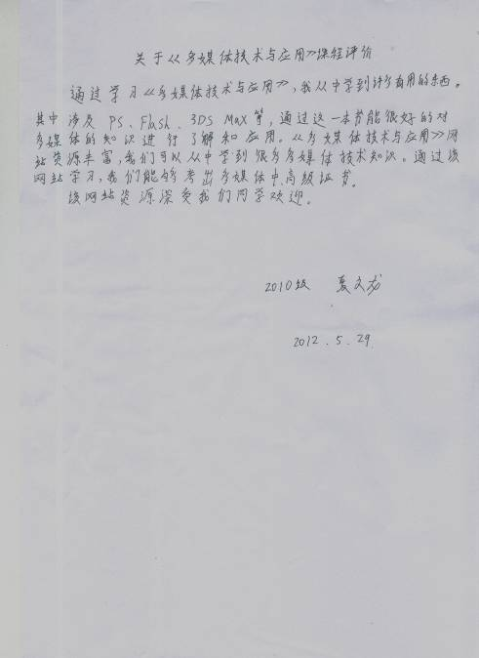
8-2社会认可度

《多媒体技术与应用》教案设计2010度荣获教育部职业技能比赛三等奖
《多媒体技术与应用》教案设计2010度荣获上海市职业技能比赛一等奖
《多媒体技术与应用》课件2010度上海市职业技能比赛三等奖
《多媒体技术与应用》说课比赛荣获上海震旦职业学院比赛一等奖
《多媒体中高级实训教程》、《多媒体技术与应用》两本已正式出版，教材由课程负责人陈萍老师独立主编，教学团队其他教师参编，
《多媒体技术与应用》课程开设后，学生参加上海市劳动与社会保障职业技能考核取得了优异成绩，合格率居全市榜首。学生持证率高，深受用人单位欢迎，同时也给广大学生提供了网络学习平台。
9．特色与创新
9-1 本课程的特色与创新点
1、在课程教学中强化素质教育，为教书育人找到了一条有效途径
本课程教学提出“通用能力”概念，作为高职课程培养目标之一。课程建设完成了：①设计了职业素质八项培养内容，并纳入课程教学计划。（见下表）；
培养项目 | 职业素质培养内容
（1）“自理自律”能力培养 | 要求学生对自己的学习任务要有目标、要有计划、要自觉执行；能自律教学纪律与学习责任。
（2）“自我发展”能力培养 | 要求学生能自我调节学习心态、培养学习的兴趣、掌握有效的学习方法。
（3）“交流表达”能力培养 | 要求学生在学习中注重和加强自己语言表达、书写表达的锻炼，善于交流，善于沟通。
（4）“团队合作”能力培养 | 要求学生在学习中积极融入集体之中，展现自我，善于帮助、协作，发挥团队之力量，取得更大成绩。
（5）“评判创新”能力培养 | 要求学生在学习中积极开展评判性思考，大胆判断分析，注重学习创意性的发挥。
（6）“信息技术应用”能力培养 | 要求学生在学习中最大限度能运用信息技术，有效地、创造性地为自己的学习服务，提高学习效果。
（7）“刻苦耐挫”能力培养 | 要求学生在学习中发扬不怕困难、敢于拼搏、百折不绕的精神，战胜学习困难，磨炼自己意志。
（8）“应急应变”能力培养 | 要求学生在学习中对突发事件能敏捷应变，靠自身力量来加以解决，获得成功。
②把课业训练作为通用能力培养平台，在课业训练中有效锻炼和提高学生的综合素质；
③把培养效果纳入课程考核体系，建立了与教学直接挂钩，但又相对独立的“考核评价体系”，设计了12项二级评价指标，48项可测的末级指标及具体标准。
此创新对“课程教学”与“素质教育”的兼容问题作了实践性探索，为教书育人找到了一条有效途径，为高职院校有效开展“素质教育”提供了一种新思路和操作经验。
2、校际联手建设课程，提高民办高校的教学质量

从2008年开始，本课程教学成果在教育部高职高专师资培训基地和上海民办高校师资培训班，先后对来自全国和本市100多所高职院校约1000多名教师介绍。还以“教学合作”形式，向宁波职业技术学院、上海一些高职学院等输出，共带教近20多位教师，效果很好，影响很大。鉴于上海民办高校师资力量的薄弱，本课程已经启动了“校际联手建设课程”的计划，跨校建立多媒体技术应用教研室，推广实践课业教学模式，带教年青教师，共同提高教学质量，为民办高校的发展做出一点贡献。

9-2 本课程与国内外同类课程的比较

本课程是一门重要的专业核心课程之一，并且逐渐成为理科、艺术类专业的热门选修课；本课程是我院重点建设课程。在创建多媒体教学平台的宏伟蓝图指引下，采用了自编教材，进行了大量的教学改革，基于工作过程构建课程内容体系和教学模式，课程内容的组织和教学方法以任务驱动进行设计，教学形式一体化，形成了教学内容实用、教学手段多样、教学资源丰富、实训设施先进的教学风格。与国内同类课程相比，本课程在教学设计、课件制作、教学资源、教学方法等方面已形成鲜明的特色，课程改革已取得了显著的成效，是一般课程有着不可替代的作用。
9-3本课程改进的方向与途径
本课程值得改进的地方有：
(1)丰富的线上资源需要进一步具体化
(2)全程录像还未实现，要抓紧时间完成。
(3)进一步完善素材库、项目库和题库。
(4)进一步丰富和完善工作过程导向的项目化教材

10．课程建设规划
10-1 本课程的建设目标、步骤及五年内课程资源上网时间表
1、建设目标
本课程经过几年的建设取得了较大的成绩和较多的成果，目前的建设目标是作为院级精品课程继续完善，力争上海市级精品课程，同时打造一支优秀的教学团队，为多媒体技术与应用课程的建设贡献自己的一份力量。
2、建设步骤
⑴教学内容配套化建设：进一步做好课程内容的改革，完善课程标准，做到教学案例、教案、电子课件、作业习题、实训报告合理配套。
⑵教材建设：在原来教材基础上，完善实训教学内容，进一步提高教材质量，提高教材的知名度。
⑶完善资源建设：继续开发与专业整合的计算机应用案例资源，应用于课程教学中。
⑷开发能力训练、在线自测软件：完善能力训练内容，开发相应的能力训练软件，促进学生的自主学习。
⑸完善网上虚拟课堂：进一步完成全部课程的录像上网，提高老师在线答疑交流的效果，进一步完善考试系统的试题库。
⑹教学团队建设：抓好师资队伍建设，造就一支适应综合素质高、实践应用能力强的教学团队。
⑺进一步开展教学研究和教学改革，深入开展提高教学质量活动，以考促教，最终持续提高多媒体中高级考试通过率。

10-2 三年内全程授课录像上网时间表
本课程的建设目标是多媒体技术与应用教学上一档次，培养一支青年教师队伍，出一本高质量的多媒体技术与应用教材，完善高质量的教学软件和相应的考试系统。
录像时间表
时间 | 内容
2012.9—2013.7 | 教材第一、二、三章内容
2013.9-2014.7 | 教材第四、五、六章内容
2014.9-2015.7 | 教材第七、八章内容

10-3 本课程已经上网资源（网上资源名称列表）
http://zhendan.2088088.com/
http://www.aurora-college.cn/dmtjsjpkc/
1、课程介绍
2、申报材料
3.师资队伍
4、课程大纲
5、教学资源（电子教材、电子课件、电子教案、卷面试题、评教评学、学生作品、实训录像、校企合作、题库系统、录像下载）
6、教学录像
7、作品欣赏
8、在线题库测试系统

10-4学生学习评价及参考答案链接（仅供专家评审期间参阅）
1．学生学习评价

为贯彻“学业评定综合化”，我们进行了如下的设计与探索。如上图所示，我们重点做好诊断性评价、形成性评价与总结性评价。定性评价与定量评价相结合。平时的出勤、课堂作业随时点评并记录完成情况。期中进行开卷考核，期末上机闭卷考试，题型与多媒体技能考试紧密结合。操作题与理论题的比例为5：5.根据模块化教学，在每一个模块学完后，布置一项开放型作业。学生最终的总评成绩为平时考勤、成绩30％；实践应用30％;期末考试成绩40%。
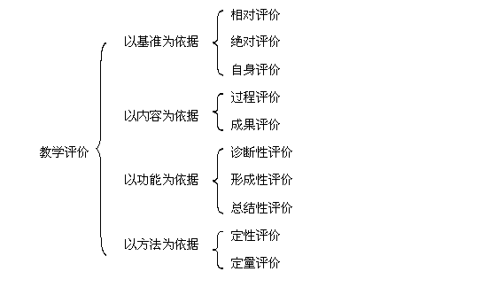
将职业资格考证融入在本门课程的教学体系中，使学生职业技能水平普遍提高。07、08、09级计算机多媒体专业学生参加上海市多媒体中级考试，其通过率98%。多媒体中级通过率100％。

2. 参考答案链接
见精品课程网站的“教学资源”栏目

11.学校的政策支持与措施
学校对精品课程建设的政策支持与措施及其落实情况
震旦职业学院十分重视教学改革和课程建设，2008年、2009年教务处、计算机系在“多媒体技术与应用”课程的教学效果分析基础上提出了建设“校级精品课程”的设计，在条件成熟基础上争取“市级精品课程”建设。3年来学院为充实计算机系的课程建设，先后招聘引进“教育技术学”硕士毕业生一名，企业实训教师一名，教授一名。建立了“多媒体技术与应用”专用计算机应用实验室一间（40台计算机组成的网络教室），并且设立了专用“市级精品课程建设专用经费”（5万元）。

12.其他说明
本教学团队的陈萍副教授从事多媒体技术与应用教学十多年，教学经验丰富，是震旦职业学院专职骨干教师；徐念祖教授原任职于同济大学，2009年6月退休，被震旦学院聘为专任教师。需要说明的是，徐老师从2007年开始就介入该校的教学工作，震旦学院以合作办学的形式，聘请徐老师来校任专业教师，开发精品课程、培训课程教师，一直工作至今。

该课程2011年度评为我校院级精品课程。

